Муниципальное бюджетное дошкольное образовательное учреждение детский сад комбинированного вида № 7
г. Кропоткин муниципального образования Кавказский район

Игры с водой .Весело и полезно!

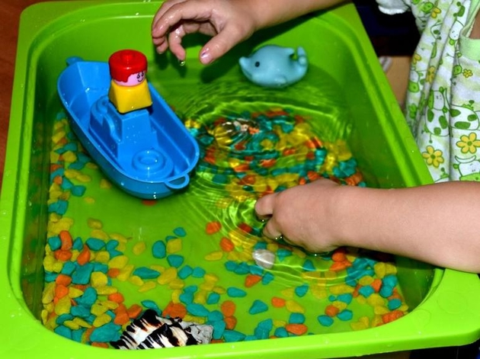

Подготовила:
воспитатель
МБДОУ д/с-к/в № 7
Ванжа Анастасия Викторовна

Играть с водой любят все дети, а летним жарким денечком вдвойне. Играть можно в бассейне, тазике и в ванне, а так же в речке, пруду или море. С помощью игр можно в интересной форме обучить ребенка, развить: наблюдательность, мышление, внимание, моторику, тактильные ощущения, речь, двигательную и зрительную координацию.
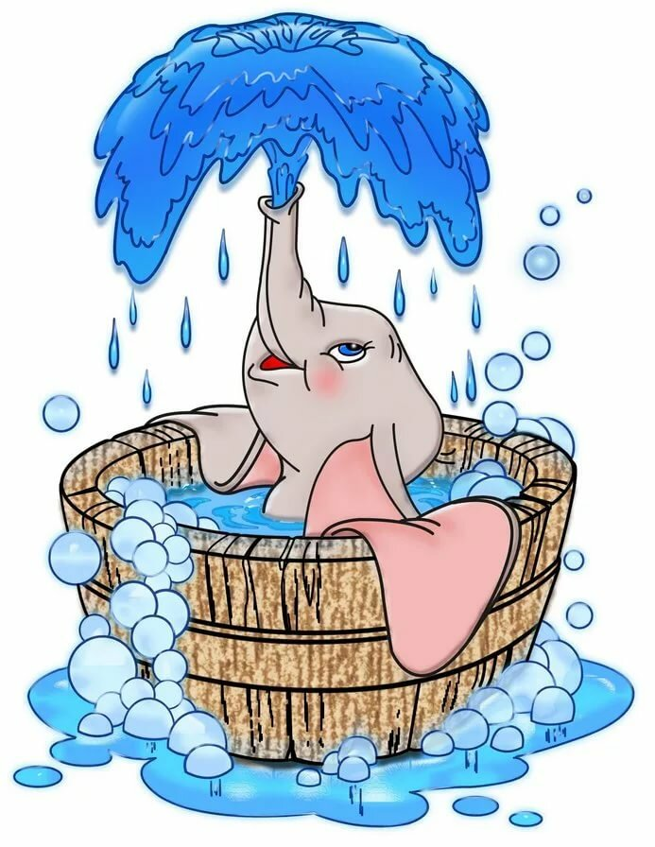
В чем польза игр в воде и с водой:
- вода успокаивает, эмоционально разгружает;
- дарит положительные эмоции;
- способствует физическому развитию;
- закаливание и профилактика заболеваний;
- знакомство с окружающим миром;
- формируется пространственное восприятие, представление о величине и т.д.;
- обогащается словарный запас;
- приучение к хозяйству (уборка, стирка, полив цветов и т.д.);
- приучение к личной гигиене.
Переливаем - измеряем

Для этой игры понадобятся ёмкости различные по величине и из разных материалов (надувной шарик, пластиковая бутылка, прозрачный целлофановый пакетик, резиновая перчатка и др.). Задача переливать из одной посуды в другую. В процессе этой игры ребёнок получает представления о свойствах воды: принимать форму сосуда, прозрачности, а так же о понятии объём

Сокровища пиратов

Взять несколько игрушек (которые тонут). Пусть ребенок рассмотрит их и бросит в воду. Дальше с завязанными глазами малыш ищет игрушку и отгадывает что это.

Выжми губку

Для этой игры понадобятся разноцветные губки для мытья посуды, а лучше ещё и разной формы и размерами. Ребенок мочит в воде губку, и отжимает в другую емкость, постепенно наполняя её.
Большая стирка
Дайте ребенку тазик с водой, мыло и предложите постирать тряпочки или кукольную одежду. Особенно девчонки будут в рады такой затеи. Пусть потом еще сами развесят "белье" сушиться. А мальчику можно предложить устроить автомойку и помыть свои любимые машинки.
Пусть дети развиваются играя!

